Отчет
по проведению 25 – тематических дней
в рамках 25-летия Независимости РК
в ОШ №11 с. Семеновка

С 21 ноября по 15 декабря в ОШ №11 с. Семеновка проводились мероприятия согласно плану, утвержденному директором школы, по проведению 25 – тематических дней в рамках 25-летия Независимости РК.
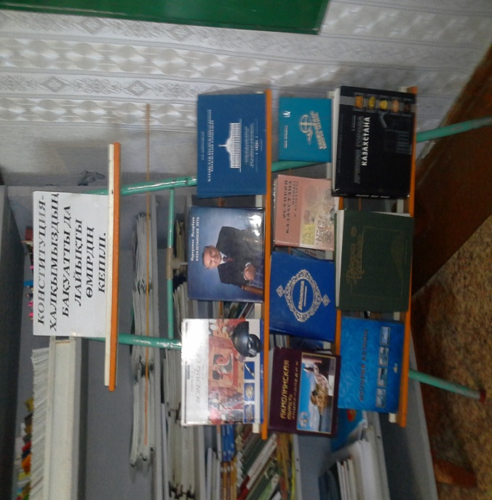

Библиотекарем школы Дубицкой Н. А. проводились книжные выставки «Конституция –халқымыздың бақуатты да лайықты өмірдің кепілі», «Главный атрибут экономики Казахстана – тенге», Ұлы тұлғаның ұлы істері - Великие дела великого человека", «Астана – сердце страны».

Классными руководителями были проведены беседы и классные часы на темы «Елді асқақтатар Ата Заң», «Мы - одна команда. 25 лет- только вперед!», «Нужно трудиться, а не ленится», «Страна интересных дел».
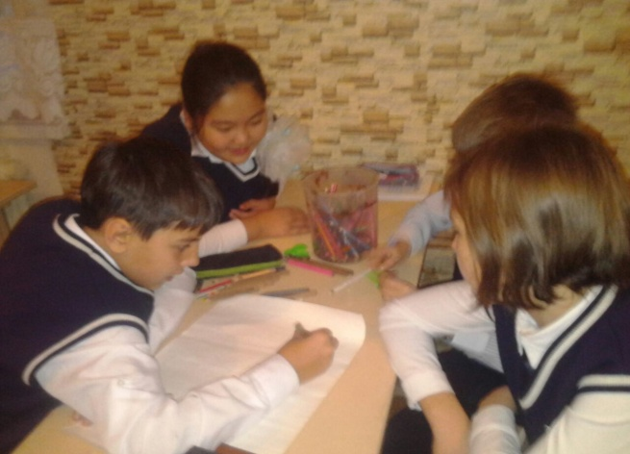
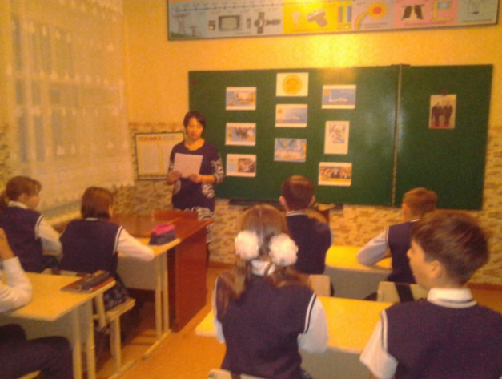

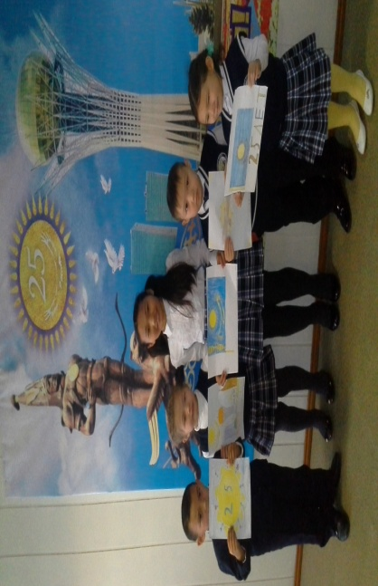
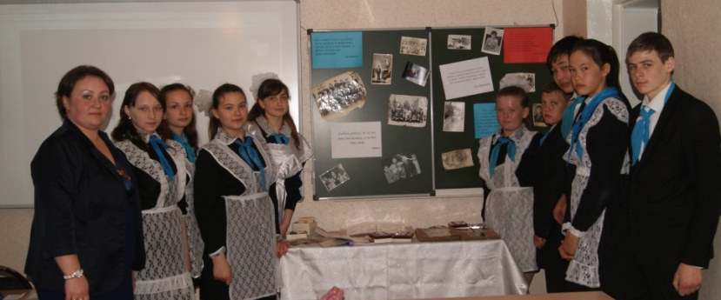

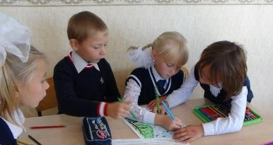

Были проведены следующие конкурсы:
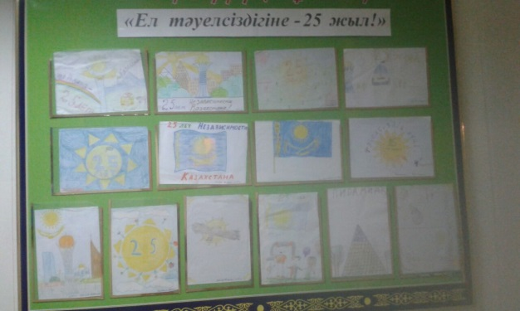
Среди учащихся 1-9 классов проводились конкурс плакатов «Я! Мой дом! Мой Казахстан!», выставка рисунков «Молодежь за ЗОЖ», конкурс рисунков «Казахстан глазами детей», в которых участники проявили свои творческие способности, самые активные награждены похвальными грамотами.

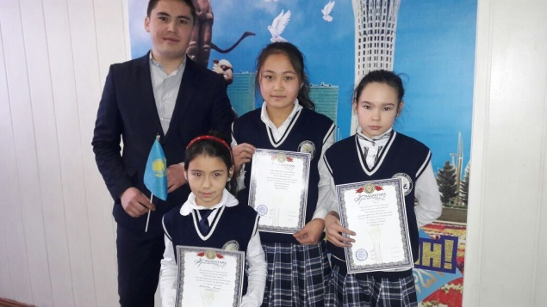
22 ноября среди 4-9 классов проводился конкурс сочинений «Менің Қазақстаным», среди учащихся были определены победители и награждены почетными грамотами.

24 ноября были проведены «Абайские чтения» среди учащихся 5-9 классов, ребята приняли активное участие, читали стихи наизусть на казахском и на русском языках.

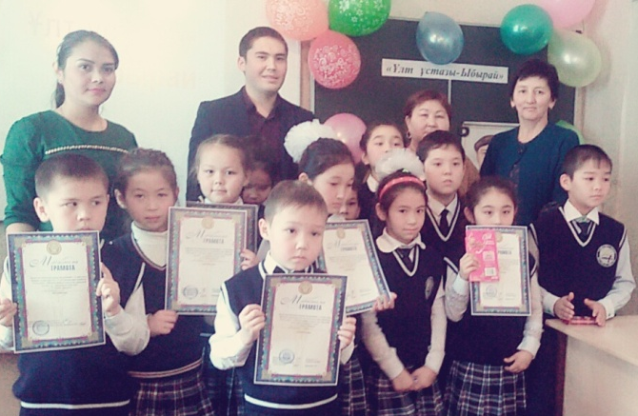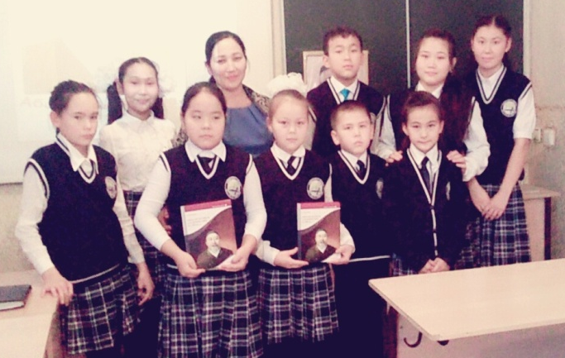

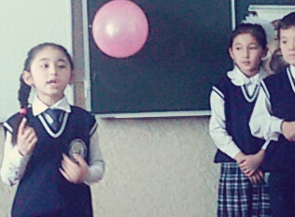
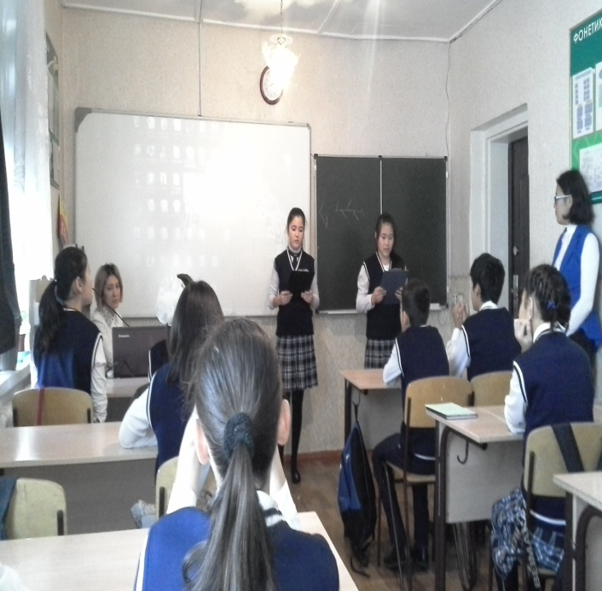
25 ноября состоялся конкурс чтецов, посвященный 175-летию Ибрая Алтынсарина «Ұлт ұстазы - Ыбырай» среди 1-4 классов.

27 ноября учителями технологии Козейкиной А.Н и Гаризановым К.И. была проведена выставка народных умельцев «Под единым шаныраком», на которой учащиеся 1-9 классов представили свои творческие работы, выполненные в разных техниках.

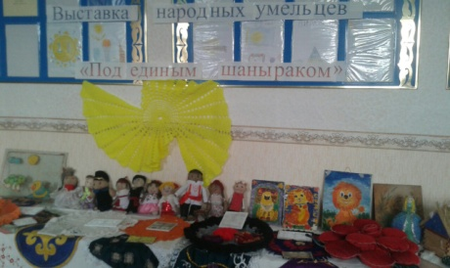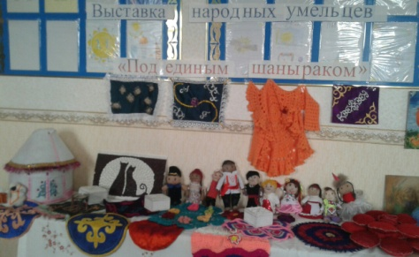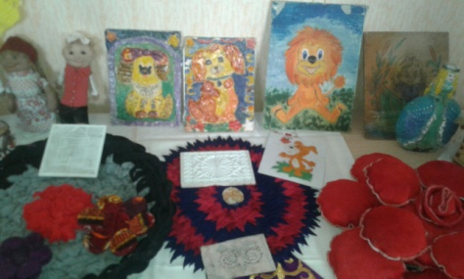
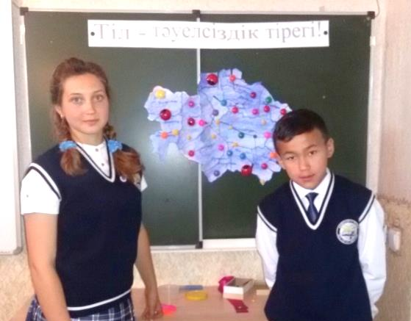
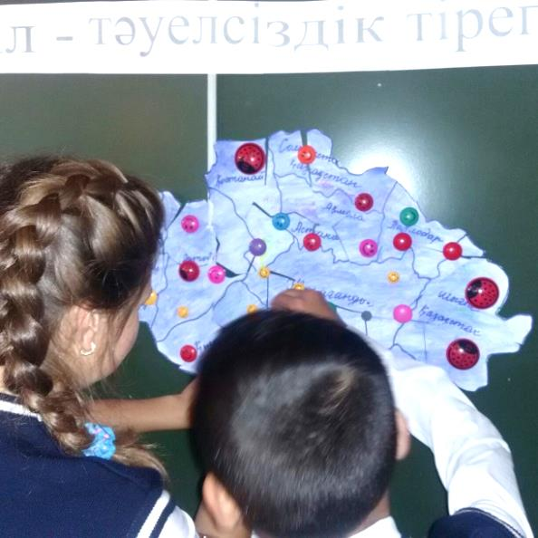
29 ноября Коянбаева Ш.У. среди учащихся 7-9 классов провела интеллектуальную игру «Лидер ХХІ века», отличившиеся участники были награждены похвальными грамотами.

Проводились следующие беседы:
26 ноября психологом школы Абыловой С. Т. была проведена беседа на тему «Терроризм - основная угроза 21 века», на которую были приглашены учащиеся 7-9 классов.
5 декабря медицинским работником школы Жумабековой К.Е. проводились беседы среди 1-9 классов на тему: «Здоровье моё – это здоровье нации».
7 декабря среди учащихся 5-9 классов преподавателями Едрес Ж.Ш. и Нагановым А.Б был проведен круглый стол на тему: «Послание Президента Казахстана - стратегия будущего».
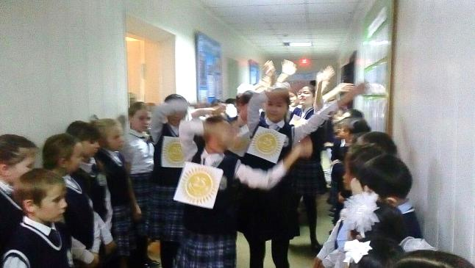
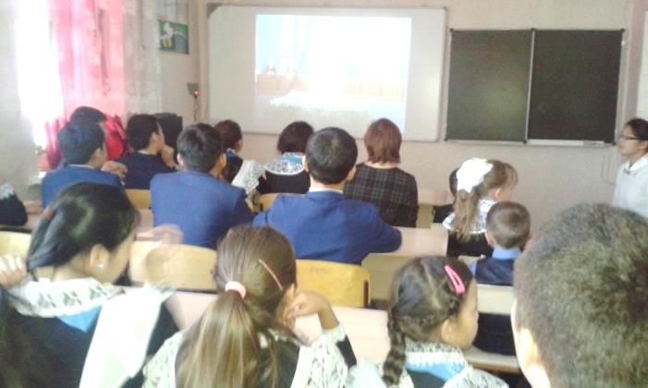
11 декабря для учащихся старших классов был подготовлен социальный видеоролик «Экспо 2017-это…», обсуждались возможности развития страны при проведении EXPO-2017.
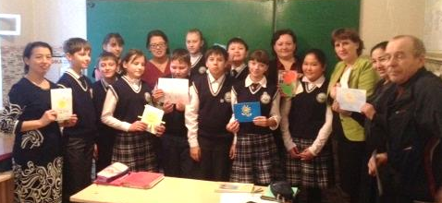

2 декабря среди учащихся 1-9 классов проводилась благотворительная акция для детей с малообеспеченных семьи «Бала күлкісі» .
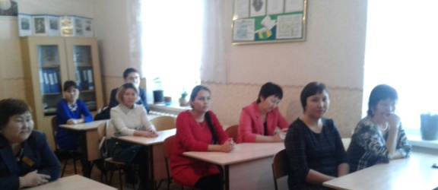
9 декабря заместителем директора по учебной части Болд Ш.А. проводился семинар для учителей «Білімді Қазақстан!».

15 декабря состоялся праздничный концерт, посвященный Дню Независимости Республики Казахстан, в котором приняли участие учащиеся школы.
